L’ARRÊT AU PUITS

Diocèse de Sainte-Anne-de-la-Pocatière
DIMANCHE DE PÂQUES
Année B – 31 mars 2024

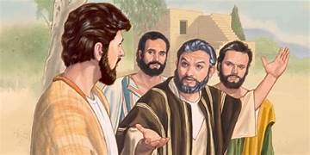
LA PAROLE DU DIMANCHE
- Celui qu’ils ont supprimé en le suspendant au bois du supplice, Dieu l’a ressuscité le troisième jour. (Actes 10,39)
- Si donc vous êtes ressuscités avec le Christ, recherchez les réalités d’en haut : c’est là qu’est le Christ, assis à la droite de Dieu. Pensez aux réalités d’en haut, non à celles de la terre. (Colossiens 3,1-2)
- Simon-Pierre entre dans le tombeau ; il aperçoit les linges, posés à plat. C’est alors qu’entra l’autre disciple, lui qui était arrivé le premier au tombeau. Il vit, et il crut. (Jean 20,6.8)
AU COEUR DE LA PAROLE
Le Christ est vivant ce message résonne en ce matin de Pâques dans toutes les communautés à travers le monde : Reste avec nous Seigneur quand le jour baisse. Exauce-nous quand nous te prions avec foi, conduis-nous vers la lumière. Fais que la vie jaillisse des tombeaux vides de nos vies.
LA PAROLE DANS MA VIE
- Jean vit et il crut. Qu’a-t-il vu ?
- Quelle place la joie et l’espérance ont-elles dans ma vie ?
- Comment expliquerions-nous la signification des événements de Pâques à un ami ?
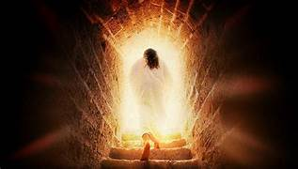
MÉDITATION
Jésus ressuscité ouvre le printemps du monde. Manifeste-toi aussi à nous Seigneur car c’est un grand malheur que de perdre le goût de Dieu. Le Christ est ressuscité ! Il est vraiment ressuscité Alléluia ! Bonne fête de Pâques à chacune et à chacun.
PRIÈRE
Voici le jour que fit le Seigneur, qu’il soit pour nous jour de fête et de joie. (Psaume 117 (118),24)

